

Informe de situación de proyecto – Semana 9
Versión 1.0

Historia de revisiones

Fecha | Versión | Descripción | Autor
20/10/2013 | 1.0 | Creación del documento | Martin Corbo

Contenido
1 Informe de situación 2
1.1 Estado del proyecto 2
1.2 Desviaciones ocurridas 2
1.3 Incidencias encontradas 2
1.4 Estado de riesgos 2
1.5 Mediciones 3
1.1.1. Dedicación semanal por miembro del equipo 3
1.1.2. Dedicación total por miembro del equipo 3
1.1.3. Comparación de dedicación semanal 3
2. Evaluación 3

Informe de situación

Estado del proyecto
Durante la semana transcurrida, se llevó a cabo el cierre del sprint número 2, seguido del inicio del sprint número 3.
Para el cierre del sprint número 2, se realizó una demostración del producto en las instalaciones del cliente, donde se presentaron las historias desarrolladas por el equipo.
Se lograron validar 79/87 puntos presentados, donde se contaba con un compromiso inicial de 81 puntos.
De cara al sprint número 3, se decidió marcar una meta menor en cuanto al compromiso, ya que la dedicación horaria supera la esperada. De esta forma se espera tener un sprint “liviano”, donde se pueda regular de mejor forma el tiempo dedicado al proyecto por cada uno de los miembros del equipo.
En el acuerdo con el cliente se incluyó de que en el caso de completar el desarrollo de los 50 puntos acordados y que el equipo aun no llegara al tiempo estipulado de dedicación (entre 30 y 40 horas durante el sprint), nuevas historias serán seleccionadas para desarrollarse en lo que reste del sprint.
Como mayor relevancia, se incluyeron dos historias que permiten otras modalidades de ingreso de horas, donde en lugar de solo poder ingresarse en tareas, el objetivo es poder registrar horas directamente a un proyecto o únicamente registrar en el sistema horas trabajadas, que no corresponden a ningún proyecto o tarea en especifica.
A diferencia de los sprints anteriores, se incluyen historias correspondientes a correcciones sobre el trabajo realizado en los dos anteriores sprints, dividiéndose en correcciones y/o mejoras sobre las funcionalidades y la revisión del diseño de la interfaz de la aplicación.
Se adjunta el plan de desarrollo donde se encuentra todo lo relacionado al tercer sprint en mayor detalle.

Desviaciones ocurridas
El inicio del tercer sprint se retrasó en dos días, ya que la reunión donde se haría la demostración de lo desarrollado en el segundo sprint fue cancelada el dia martes, siendo nuevamente agendada el día jueves. Debido a esto, no se tuvieron las historias a desarrollar en el tercer sprint hasta el día viernes.

Incidencias encontradas
La principal y gran incidencia ocurrida en la semana, fue la postergación de la demo correspondiente al sprint 2. La misma estaba agendada el día martes, y fue cancelada por el cliente a menos de una hora de realizarse, lo que trastoco la planificación que tenía el equipo.

Estado de riesgos
El equipo nuevamente se encontró con la indisponibilidad por parte del cliente, esta ves en lo relacionado con la demostración del sprint 2, como se menciona en los anteriores apartados.
Por parte del equipo no se puede hacer mucho para mitigar este riesgo.
El tiempo transcurrido entre la cancelación de la reunión y la realización de la demos, fue aprovechado para hacer correcciones y mejorar la calidad de la aplicación.

Mediciones
Se incluyen a continuación las gráficas de tiempo dedicado en la semana y en el total del proyecto, así como la comparativa de dedicación con las semanas anteriores.

    - Dedicación semanal por miembro del equipo
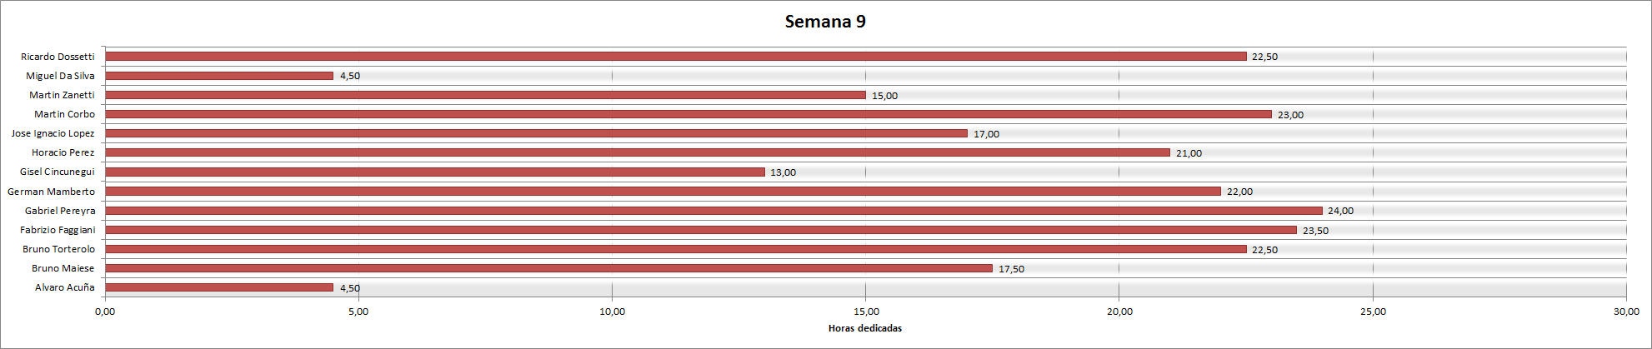
    - Dedicación total por miembro del equipo

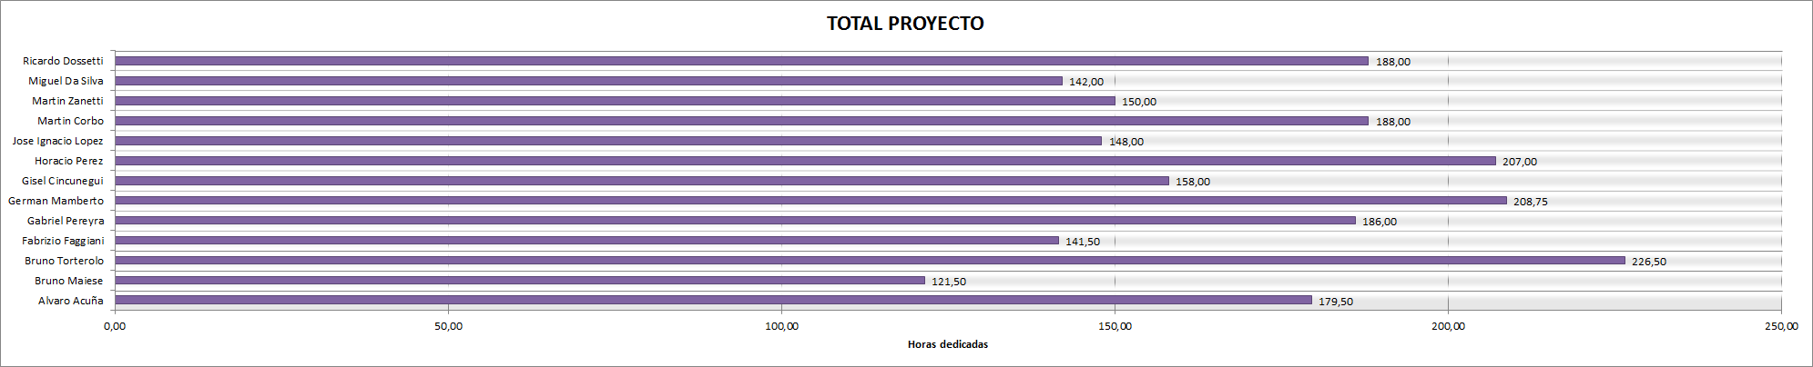
    - Comparación de dedicación semanal
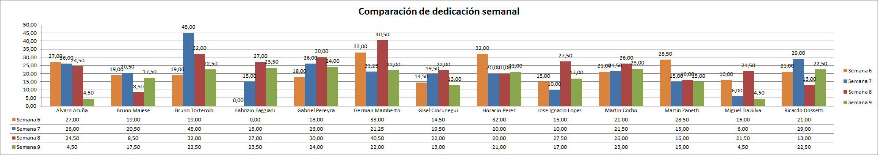
- Evaluación
A consideración del equipo, nos encontramos conformes con el desarrollo del proyecto. Se ha mejorado mucho a nivel de organización y comunicación, lo que permite entregar un producto de mejor calidad.
En lo que el equipo se encuentra en el debe, es en la mejor gestión de los tiempos por parte de sus integrantes. Durante el sprint número 2 se registraron picos de dedicación horaria, llegando en casos extremos a unas 45 horas por semana.

